Nginx 설치 및 환경설정

Nginx도 이클립스와 마찬가지로 별도 실행 파일로 존재한다.

1. <https://nginx.org/en/download.html>에서 windows용 [nginx/Windows-1.26.1](https://nginx.org/download/nginx-1.26.1.zip)설치

nginx는 conf 파일을 수정하는 것으로 환경 설정을 한다.

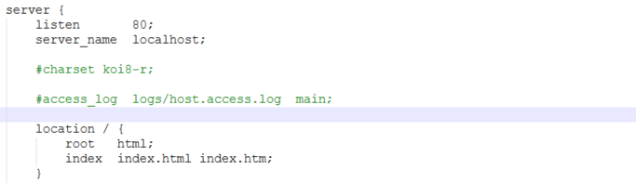

Server는 80번 포트로 수신하고, 서버 도메인은 localhost라는 뜻.

Location은 웹 페이지 요청을 아래 경로에서 수정하라는 부분이다.

Root -> 루트 디렉터리 (워크 디렉터리인 D:\Workspace\프론트엔드\webhome로 바꿔줬다.)

Index -> 루트 페이지, 페이지 가장 처음에 출력할 페이지, 왼쪽 페이지부터 실행한다.